Проект к 9 Мая в подготовительной группе «9 мая - день Победы»
Проект по патриотическому воспитанию для подготовительной группы.

Тип проекта: краткосрочный (с 26.04. по 7.05.2021)
Участники проекта: дети подготовительной группы

Актуальность проекта:
Патриотическое воспитание - основа нравственного воспитания подрастающего поколения, основная задача нашего времени. Начиная с детства у ребенка должны быть сформированы элементы гражданственности, патриотизма. Мы, воспитатели, берем на себя ответственность за осуществление этой государственной, важной задачи.
Проблема:
Дети в дошкольном возрасте плохо ориентируются в истории нашей страны, у детей не сформированы такие понятия, как ветераны, оборона, захватчики, фашисты, фашистская Германия.
Цель проекта: воспитание у детей патриотизма, чувство гордости за подвиг народа в Великой Отечественной войне.
Задачи:
- Обобщать и расширять знания детей об истории Великой Отечественной войны.
- Обобщать и расширять знания о героях войны и о подвигах юных героев, о боевой технике.
- Способствовать формированию чувства гордости за свой народ, его боевые заслуги.
- Продолжать развивать творческие способности в рамках реализации проекта.
- Продолжать расширять сотрудничество с родителями воспитанников.
- Воспитывать уважение к защитникам Отечества, памяти павших бойцов, ветеранам ВОВ.

Ожидаемые результаты:
1. проявление детьми познавательной активности в беседах, знакомстве с художественной литературой рассказах родителей, ветеранов, в рассматривании наглядного материала;
2. активное участие ребят в совместных работах, играх;
3. проявление творческого интереса;
4. почтительное отношение к героям войны.
Продукт проектной деятельности: оформление зала «Дети победы», «Все для победы» выставка книг о Великой Отечественной войне и ее героях, оформление книжного уголка.
Выставка детских работ (Открытка " 9 Мая"
« Венок» Совместное изготовление для возложения погибшим героям к обелиску
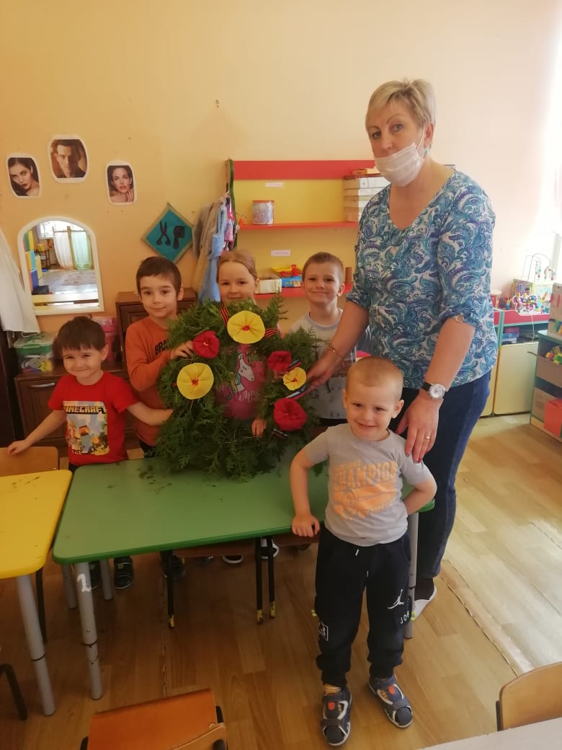
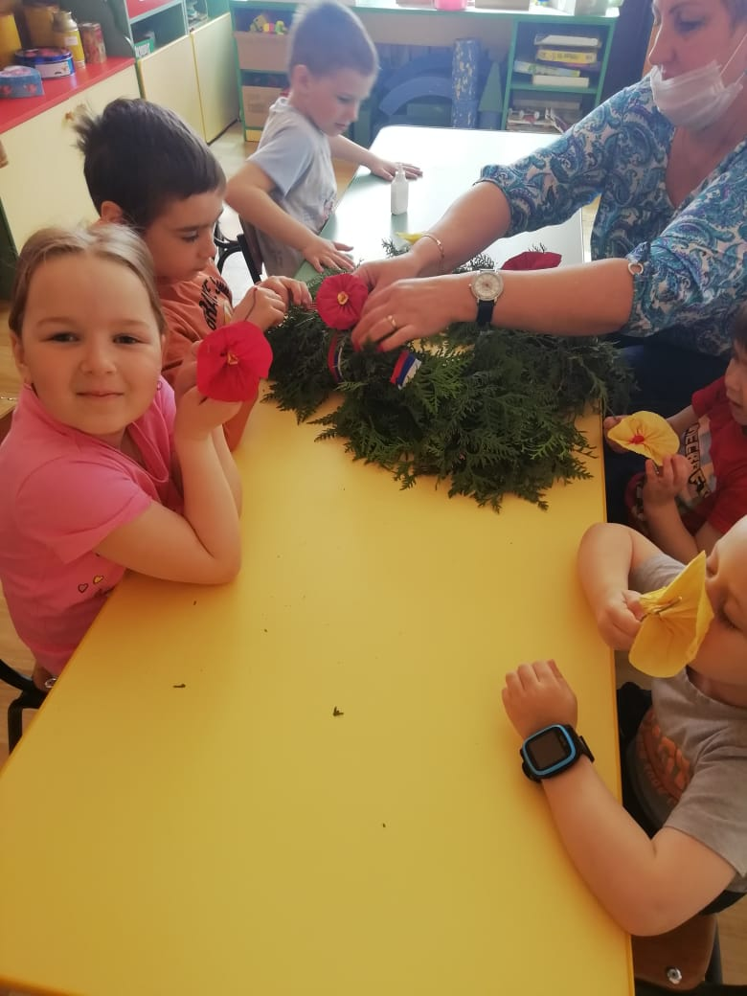

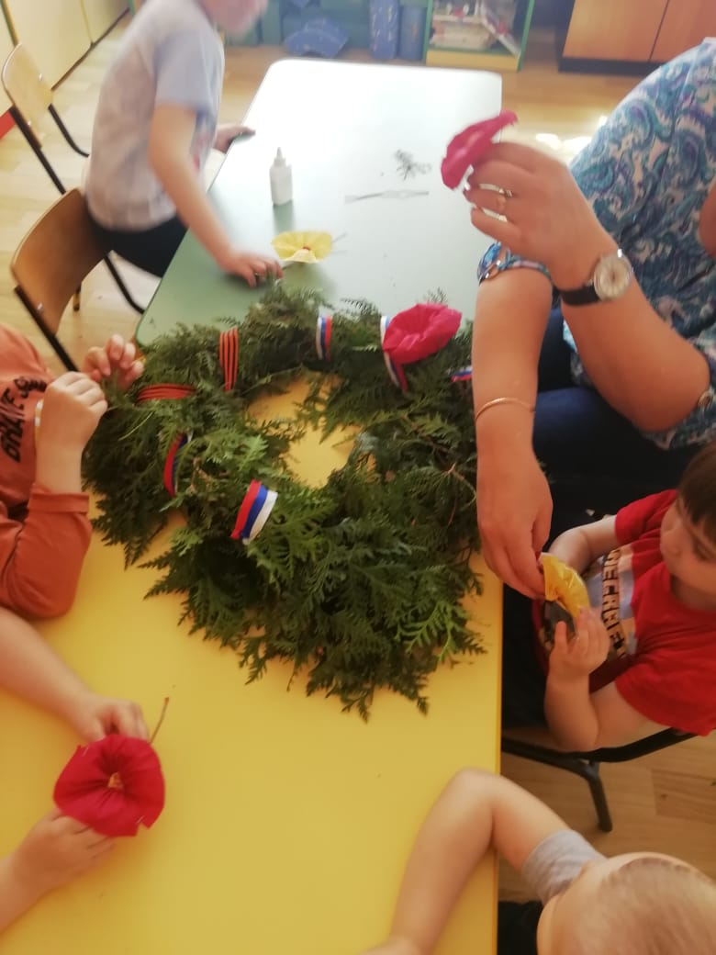

Экскурсия к обелиску, возложение. «Поздравим стихами».
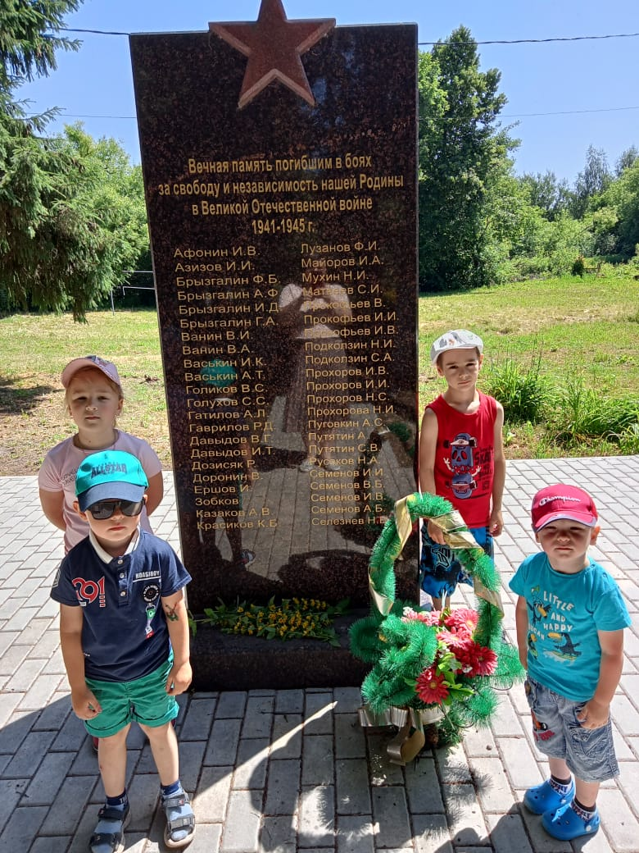

Организация выставки « Военная техника».

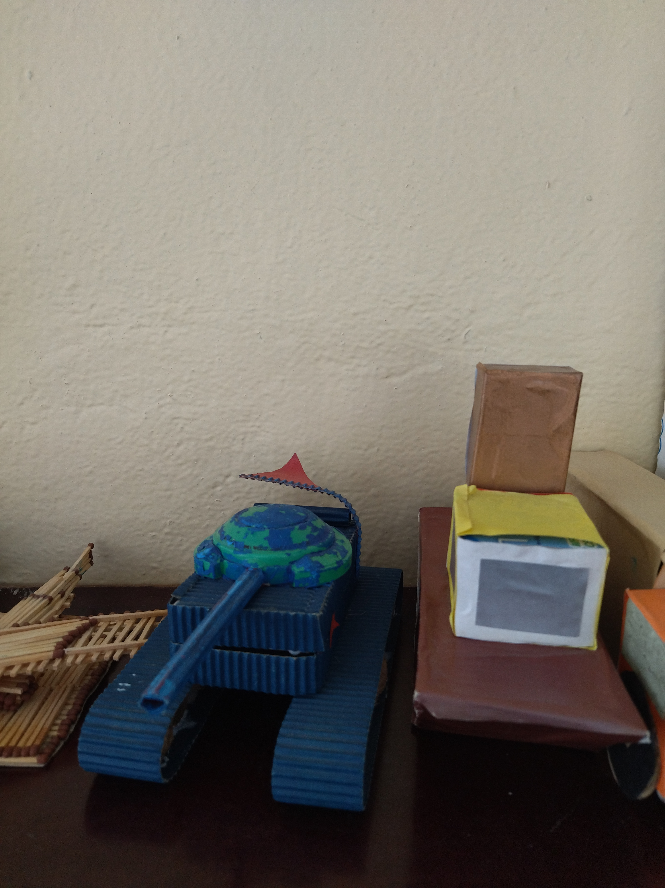
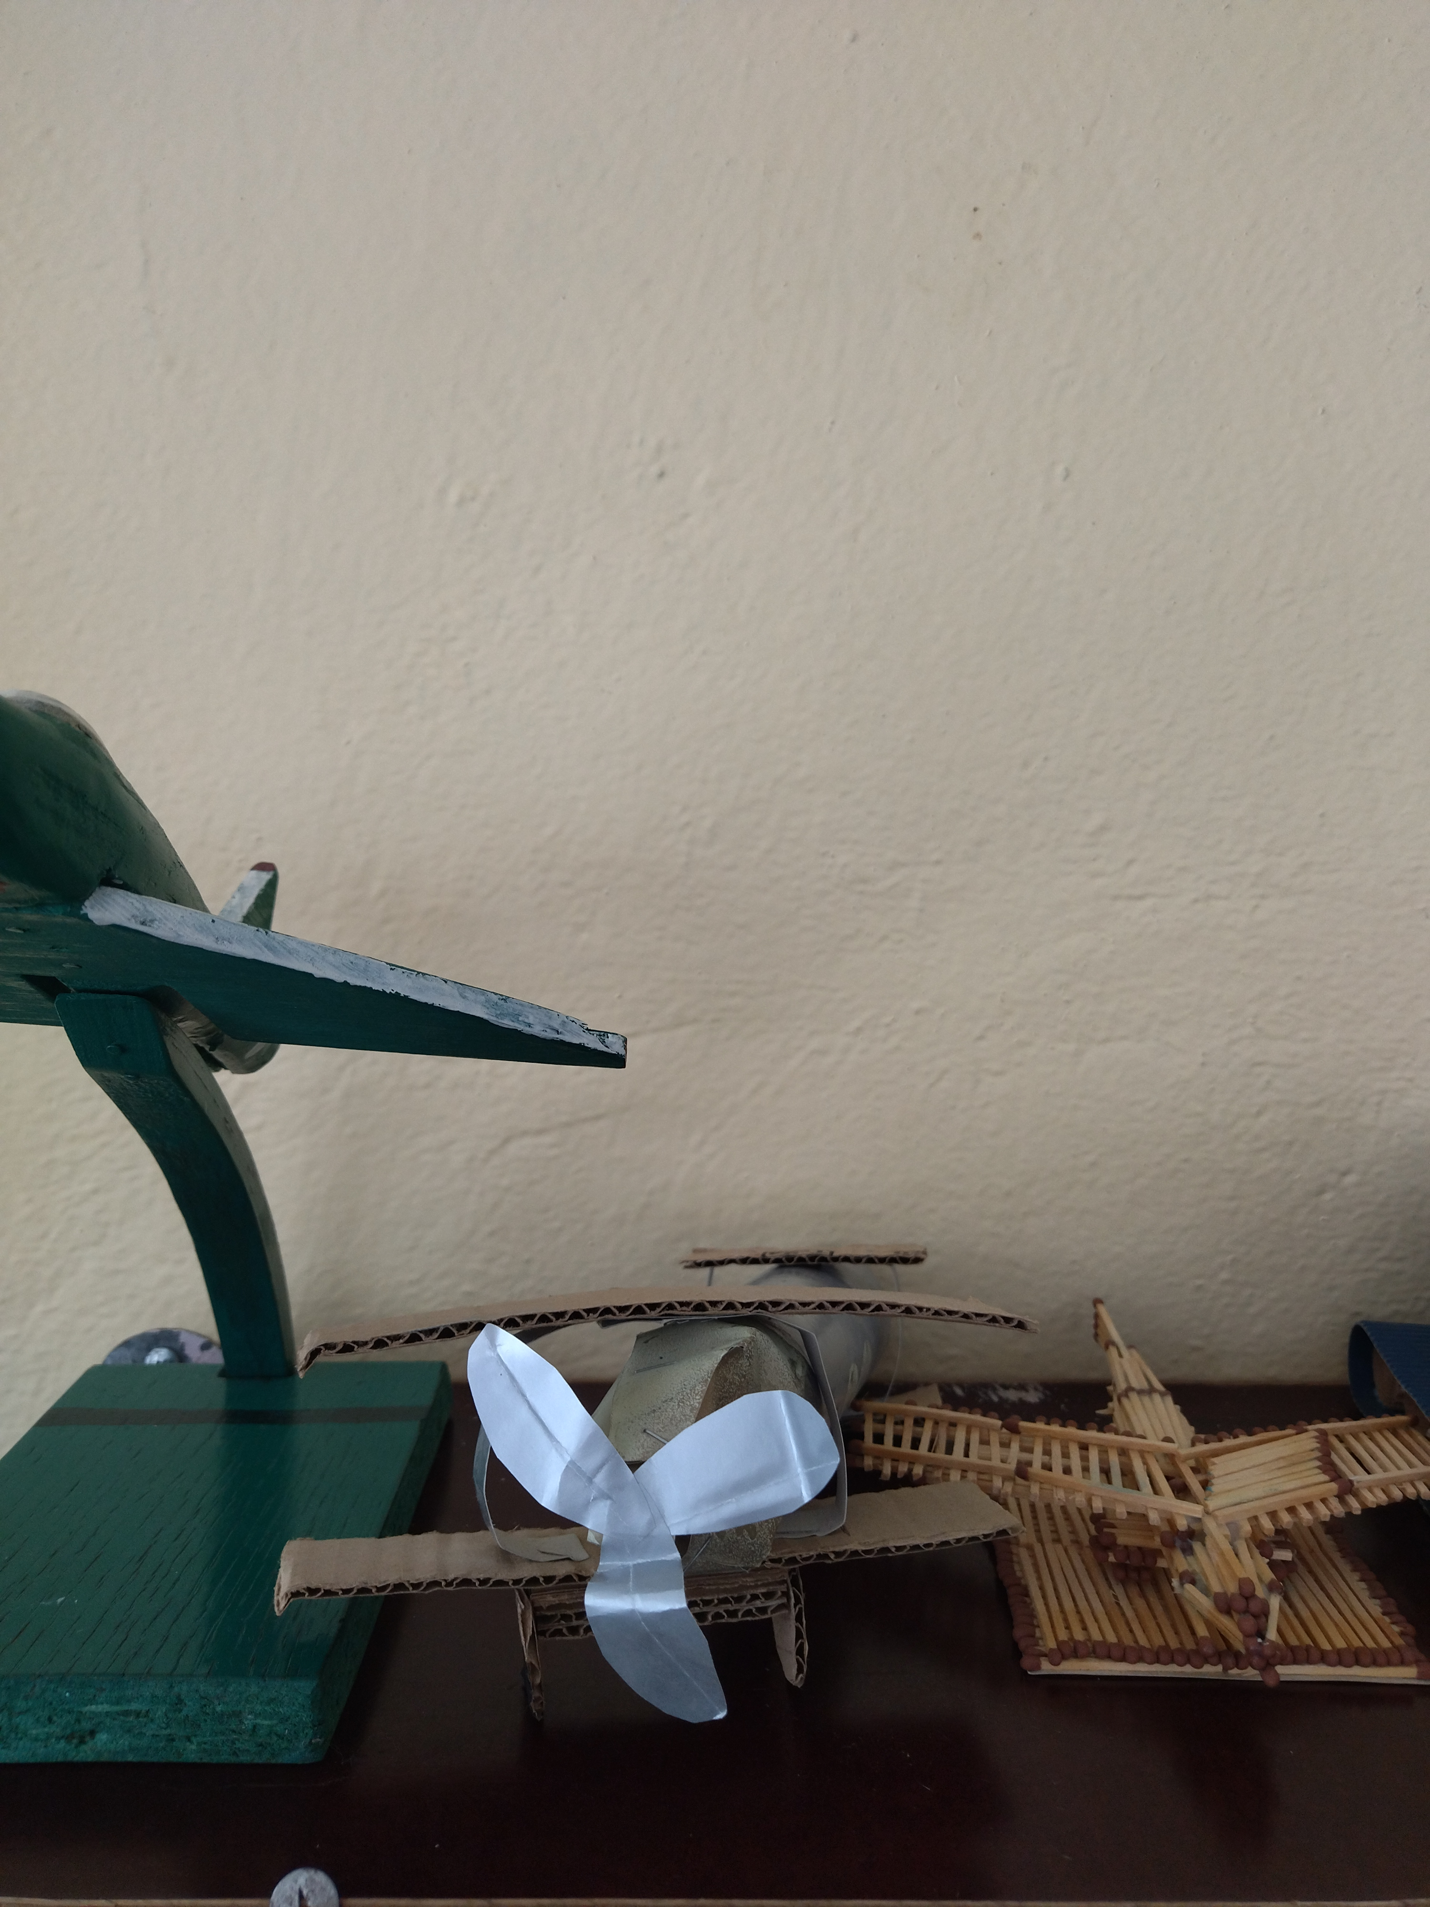
Коллаж «Внуки победы». 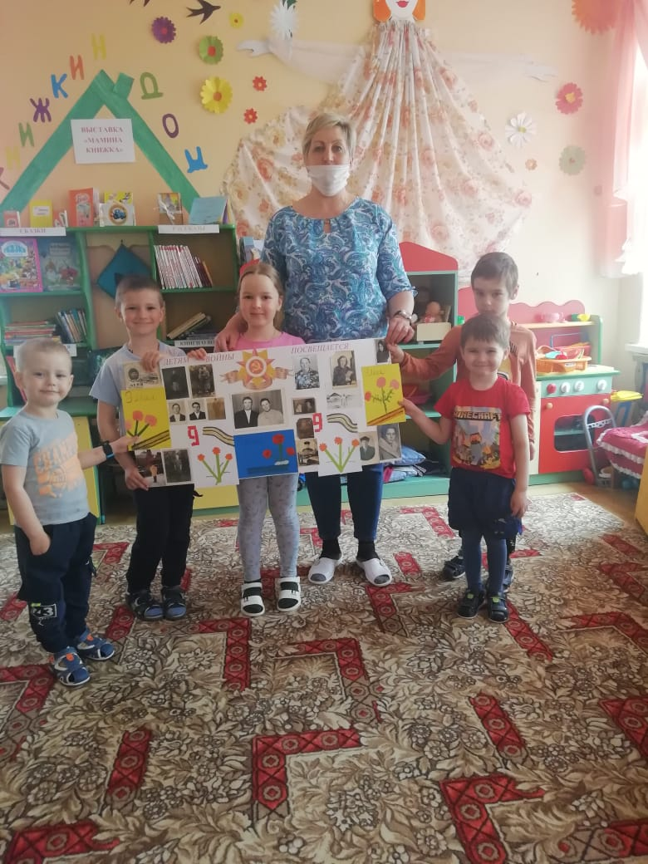
Работа с родителями:
Консультации « Как рассказать ребёнку о войне»
Этапы реализации проекта:
1 этап - подготовительный.
1. Подбор художественной литературы (пословицы о Родине, стихи, рассказы, буклеты).
2. Подбор наглядного материала (иллюстрации на военную тематику, игрушечная военная техника).
3. Оформление стенда «Внуки победы», «Все для победы».
4. Составление конспектов тематических занятий.
5. Подготовка информации для родителей.
6. Подбор фильма детям о героях Великой Отечественной войны.
2 этап - основной.
1. рассматривание иллюстрированного материала - буклетов, репродукций картин;
2. просмотр фильма " Дети войны";
3. беседы: "Почему война называется Великой Отечественной? ", "Дети войны", «История георгиевской ленточки», "Великая Победа", "Мы не забудем", " Защитники родного края", «Символы Победы - ордена, медали и знамена»;
4. чтение стихотворений: "День Победы" Т. Белозеров, "Что за праздник Н. Иванова, "Дедушкины друзья" А. Шамарин;
5. чтение художественной литературы: Н. Внуков " Старая гильза", "Главное войско Л. Кассиль, "Рассказы о Великой Отечественной войне" С. Алексеев;
7. рассматривание альбомов "Герои Великой Отечественной войны д. Захарвань;
8. подвижные игры: " Разведчики", " Переправа", " Снайпер", конкурсы на быстроту, меткость;
9. дыхательная гимнастика " быстрый кораблик";
10. пальчиковая гимнастика «Семья», «Военные профессии»;
11. физкультминутка « Армейская»;
12. сюжетно - ролевая игра «Радисты», «Пограничник»;
13. слушание песен: " Наша Родина сильна", " Вставай страна огромная", «Священная война», «День Победы».
- этап - заключительный.
- проведение праздника, посвященного Дню Победы;
- встреча с председателем Совета ветеранов ветераном Великой Отечественной войны. Тема «военный треугольник»;
- возложение цветов к памятнику погибшим воинам - землякам;
- акция «Бессмертный полк»;
- акция «Поздравь ветерана».

Беседа «Дети войны».

Цель: Познакомить детей с героями войны, совершившими подвиги ради жизни других людей, воспитывать уважительное и благодарное отношение к воинам - героям.
Оборудование: портреты героев ВОВ, детей войны, страницы альбома «Солдаты Победы».
Ход беседы.

Воспитатель: Война - самое страшное событие в истории человечества. Потоками крови и слез была омыта наша многострадальная земля в тяжелые дни Великой отечественной. Вся страна поднялась на борьбу с фашистами.
Воспитатель: А я вам расскажу о детях, которые наряду с взрослыми несли все тяготы войны. Подростки работали на заводах и фабриках, встав за станки вместо ушедших на фронт взрослых. Были случаи, когда из-за малого роста подростки не доставали до станков и им ставили под ноги скамеечки. Они знали, что своей работой помогают отцам и братьям на фронте.
Там, где прежде изготавливали оловянных солдатиков и игрушечные пистолеты, теперь мастерили запалы к ручным гранатам, цветные сигнальные ракеты, дымовые шашки.
Дети хотели хоть чем-то помочь бойцам. Школьницы вязали для бойцов тёплые носки и варежки, шили и вышивали кисеты - красивые маленькие мешочки, в которых солдаты хранили табак.
Приходили они и в госпитали, где лежали раненые бойцы, ухаживали за солдатами, писали письма их родным, устраивали концерты в госпиталях.
Помогали школьники и почтальонам. В почтовых отделениях накопилось много не разобранных писем, в том числе и от фронтовиков. Как их ждали матери, сестры, жёны и дети бойцов! Ребята стали разбирать письма и носить их по домам.
Но среди детей были и те, кто плечом к плечу со взрослыми воевал на фронтах и в партизанских отрядах. Послушайте рассказы о детях, почти ваших сверстниках. Подвиги всех детей и взрослых не будут забыты никогда.
О них, и о героях войны сложено немало стихов.

Беседа «Защитники родного края».

Цель: Познакомить детей с ветеранами ВОВ и с тружениками тыла, с детьми войны, которые проживали и проживают в нашей деревне, воспитывать чувство сострадания и уважения к пожилым людям.
Оборудование: альбом « О земляках - героях войны».

Ход беседы.

Воспитатель: Ребята, эти люди жили в нашей деревне, они так же, как и другие русские люди защищали нашу Россию от врагов.
Давайте посмотрим, какие медали и ордена сверкают на их груди.
Послушайте, что вам расскажут ребята о некоторых из этих людей, (сообщения старших детей)
Воспитатель: А я вам хочу рассказать о своём дедушке Ребизове Сергее Васильевиче, он тоже участвовал в событиях ВОВ и, к сожалению, погиб на войне.
Может быть, рядом с вами живут тоже ветераны ВОВ, труженики тыла, дети войны?
(слушаем рассказы детей)
А может быть, у вас есть дедушки и бабушки, которые тоже воевали на войне?
Предлагаю старшим детям по фотографии нарисовать портреты наших земляков - фронтовиков, чтобы устроить выставку для родителей.

Беседа «Символы Победы - ордена, медали и знамена».

Цель: Познакомить детей с боевыми наградами, которыми награждали воинов во время Великой Отечественной войны, со знаменем Победы, которое водрузили над Рейхстагом; воспитывать уважение к ратным подвигам бойцов и командиров, гордость за свой народ, любовь к Родине.
Оборудование: сборник рассказов «Дети — герои Великой Отечественной войны»; стенд с фотографиями орденов и медалей; изображение Знамени Победы, наглядно-дидактическое пособие «Великая Отечественная война в произведениях художников» (издательство «Мозаика-Синтез»), репродукции картин О. Пономаренко «Победа», В. Богаткина «Штурм Рейхстага», музыкальные записи песен времен Великой Отечественной войны.
Ход беседы.

В начале занятия слушаем фрагмент песни «День Победы» (музыка Д. Тухманова).
Воспитатель: О каком празднике говорится в этой песне? (Этот праздник называется День Победы.) Что это была за победа? (Это была победа в войне.)
Как называют эту войну? (Эту войну называют «Великой Отечественной».)
Как вы думаете, что означает слово «отечество»? (Страна, в которой мы родились и живем. Страна наших родителей — отцов и матерей и наших предков. Наша родина — Россия.)
Воспитатель: Дети, скоро наша страна будет отмечать праздник Победы. В этот день на улицах города можно встретить ветеранов — воинов той далекой войны. Майский праздник — День Победы — Отмечает вся страна. Надевают наши деды. Боевые ордена. Сегодня мы увидим награды - ордена и медали, которыми награждали воинов в годы Великой Отечественной войны. (Рассматривание фотографий с орденами.)
Воспитатель: Четыре с половиной года длилась Великая Отечественная война.
Много бед и горя она принесла русским людям — в руины превратились многие города и села, погибли тысячи людей. Защищая свою Родину, солдаты и командиры сражались, не жалея жизни.
Воспитатель: Как вы думаете, за что воин мог получить орден или медаль?
В первые годы войны бойцы и командиры награждались орденами Красного Знамени, Красной Звезды, медалями «За отвагу», «За боевые заслуги». (Рассматривают иллюстрации.)
В ходе боев требовалось выделять подвиги бойцов, отмечать искусство военачальников. Тогда были утверждены ордена Отечественной войны, Суворова, Кутузова, Александра Невского и др.
Для доблестных защитников городов-героев были изготовлены специальные медали «За оборону Ленинграда», «За оборону Севастополя», «За оборону Москвы».
Даже дети награждались орденами и медалями (фотографии детей).
Воспитатель: Ребята, а как вы думаете, награды вручались только на фронте? А те люди, которые работали в тылу, тоже совершали подвиги? Были ли женщины-героини среди защитников Отечества? Сегодня мы с вами многое узнали о наградах, которыми в годы Великой Отечественной войны отмечали героев. Память об этих людях мы сохраним навсегда.
Чтобы сохранить память о героях войны, в городах и поселках и в деревнях установлены памятники, у Кремлевской стены в столице нашей Родины городе-герое Москве у могилы Неизвестного солдата горит Вечный огонь. Это — огонь нашей памяти, символ того, что мы помним о тех событиях. Есть еще один очень важный символ — это Знамя Победы.
Воспитатель: Давайте рассмотрим изображение Знамени Победы.
Какого цвета знамя Победы? (Знамя Победы красного цвета.)
Что изображено на знамени? (На Знамени Победы изображены: звезда, серп и молот, надписи.)
В те времена наша страна Россия была частью государства, которое называлось Союз Советских Социалистических Республик. Государственный флаг Советского Союза был красного цвета с золотой звездой и золотыми серпом и молотом. Серп и молот — это символы труда и трудящихся, тех, кто работает на фабриках и заводах, выращивает хлеб, звезда — символ защитников Отечества. Эти символы изображены и на Знамени Победы, только нанесены они на полотнище белой краской. Надписи на Знамени Победы говорят о том, какому военному подразделению принадлежало это знамя.
События, связанные со Знаменем Победы, происходили в самом конце Великой Отечественной войны. А до этого в тяжелых сражениях советские войска освободили свою Родину от жестоких захватчиков. Освободили они и многие другие страны: Польшу, Чехословакию, Венгрию, Австрию, — и, наконец, штурмом взяли столицу фашистской Германии — город Берлин.
В центре города бои развернулись за каждый дом, за каждую улицу. Особенно тяжелым был штурм здания фашистского правительства — Рейхстага. Чтобы преодолеть упорное сопротивление фашистов, приходилось сражаться за каждый этаж, за каждую комнату. И вот, наконец, штурмовые группы советских солдат поднялись на крышу. Знамя Победы развевалось над Берлином — это означало, что война окончена, завоевана долгожданная победа. Затем Знамя Победы перевезли в Москву для участия в Параде Победы.
Предлагаю нарисовать Знамя Победы.

Беседа «Почему война называется Великой Отечественной?»

Воспитатель: Великая Отечественная война - самая крупная война в истории человечества. Слово «великий» означает, очень большой, громадный, огромный. В самом деле, война захватила огромную часть территории нашей страны, в ней участвовали десятки миллионов людей, она длилась долгих четыре года, а победа в ней потребовала от нашего народа громадного напряжения всех физических и духовных сил.
Воспитатель: Отечественной войной она называется потому, что эта война — справедливая, направленная на защиту своего Отечества. На борьбу с врагом поднялась вся наша огромная страна! Мужчины и женщины, пожилые люди, даже дети ковали победу в тылу и на передовой.
Воспитатель: Теперь вы знаете, что одна из самых жестоких и кровопролитных войн в истории России называлась Великой Отечественной войной.
Воспитатель: Нападение Германии на Советский Союз было неожиданным. В эти июньские дни десятиклассники оканчивали школу, в школах проходили выпускные балы. Юноши и девушки в светлых нарядных костюмах танцевали, пели, встречали рассвет. Они строили планы на будущее, мечтали о счастье и любви. Но война жестоко разрушила эти планы!
Воспитатель: 22 июня в 12 часов дня министр иностранных дел В.М. Молотов выступил по радио и сообщил о нападении на нашу страну фашисткой Германии. Молодые люди снимали школьную форму, надевали шинели и прямо со школьной скамьи шли на войну, становились бойцами Красной Армии. Бойцов, служивших в Красной Армии, называли красноармейцами.
Воспитатель: Каждый день эшелоны увозили бойцов на фронт. Все народы Советского Союза поднялись на борьбу с врагом!
Воспитатель: Но в 1941 г. народ всеми силами хотел помочь своей стране, попавшей в беду! И молодые, и пожилые люди рвались на фронт и записывались в Красную Армию. Только в первые дни войны записалось около миллиона человек! У призывных пунктов собирались очереди — люди стремились защищать свое Отечество!
Воспитатель: Ужас и потери Великой Отечественной войны объединили людей в борьбе против фашизма, и поэтому огромная радость победы охватила в 1945 году не только Европу, но и весь мир.
Воспитатель: 9 мая 1945 года для России навечно стало великой датой – День Победы над Фашисткой Германией.
Вопросы:
1. Когда началась Великая Отечественная война?
2. Почему она так называется?
3. Какая страна развязала войну?
4. Что Гитлер хотел сделать с нашим народом?
5. Кто встал на защиту Отечества?

Беседа « История георгиевской ленточки».

Цель: Познакомить детей с новым символом Дня Победы, рассказать об истории возникновения георгиевской ленточки, воспитывать интерес и уважение к историческому прошлому своей Родины.
Оборудование: георгиевские ленточки по количеству детей, иллюстрации с орденами Славы, историческими событиями России.

Ход беседы.

Раздаю детям ленточки, некоторое время рассматриваем, ощупываем ленточки.
Воспитатель: Ребята, а что за ленточка у вас сейчас в руках? Какие цвета есть на ленточке, как вы думаете, что они обозначают?
Воспитатель: Черный цвет обозначает цвет пороха, а желтый - цвет огня. А называется она георгиевской, потому что на нее прикреплялся орден Георгия. Орден Георгия был учрежден в 1769 году. Он давался только за конкретные подвиги в военное время "тем, кои... отличили себя особливым каким мужественным поступком или подали мудрые и для нашей воинской службы полезные советы". Это была исключительная воинская награда. Георгиевская лента присваивалась также некоторым знакам отличия, жалуемым воинским частям, - Георгиевским серебряным трубам, знаменам, штандартам и т.д. многие боевые награды носились на Георгиевской ленте, или она составляла часть ленты. В годы Великой Отечественной войны, продолжая боевые традиции русской армии, 8 ноября 1943 года был учрежден орден Славы трех степеней. Его статут так же, как и желто-черная расцветка ленты, напоминали о Георгиевском кресте. Затем георгиевская лента, подтверждая традиционные цвета российской воинской доблести, украсила многие солдатские и современные российские наградные медали и знаки (рассматриваем ордена Славы).
Воспитатель: Где вы видели такие георгиевские ленты, как вы думаете, почему они там находились? В канун празднования Дня Победы каждый человек надевает себе на одежду, руку, сумку или антенну автомобиля Георгиевскую ленточку в знак памяти о героическом прошлом, выражая уважение к ветеранам, отдавая дань памяти павшим на поле боя, благодарность людям, отдавшим всё для фронта в годы Великой отечественной войны.
Воспитатель: А вы хотите носить на своей одежде такие ленточки, почему?
Вы можете взять эти ленточки и повесить себе на одежду в честь памяти о погибших и победивших в Великой Отечественной войне!

Комплексное занятие «Этот День Победы!»

Цель: Закрепить знания детей о событиях ВОВ. Воспитывать умение выражать уважение к ветеранам, благодарность людям, отдавшим все для фронта.
Оборудование: иллюстрации с событиями ВОВ, георгиевская ленточка, фотографии по теме «изготовление георгиевской ленточки», плакат «День Победы».
Ход занятия.
Воспитатель: Ребята, как вы думаете, зачем мы достали этот плакат? Почему наша страна каждый год отмечает этот праздник? Почему на плакате нарисована георгиевская ленточка, что она обозначает?
Воспитатель: Вы уже знаете, что с 2005 года в нашей стране проводится акция «Георгиевская ленточка»? Как вы думаете, зачем?
Воспитатель: Да, в акции «Георгиевская ленточка» принимают участие жители многих стран мира. «Георгиевская ленточка» стала традицией и неотъемлемой частью празднования Дня Победы. Ленты стали символом общенародного уважения к воинам-победителям, Великой Победы, Великого Подвига, знаком примирения и объединения поколений. Этот символ — выражение нашего уважения к ветеранам, дань памяти павшим на поле боя, благодарность людям, отдавшим все для фронта. Всем тем, благодаря кому мы победили в 1945 году.
Не допускается использование в акции оригинальных наградных Георгиевских или Гвардейских лент. «Георгиевская ленточка» — символ, а не награда.
Воспитатель: А вы хотите узнать, как изготавливают георгиевские ленточки? Материалом для изготовления Георгиевской Ленточки служит окрашенный в массе полиэстер сатинового плетения. После процесса двухсторонней печати рулоны Георгиевской ленты подвергаются термической обработке для повышения стойкости краски к воздействию атмосферных явлений. Напечатанные и порезанные на штуки Георгиевские ленты, собираются в стопку, по 250 штук (другое количество - по предварительному заказу), а затем упаковываются в полиэтиленовую пленку (показываю иллюстрации).
Воспитатель: Мы сегодня с вами тоже для нашего праздника попробуем изготовить такие ленточки из цветной бумаги.

Дидактические игры.

Дидактическая игра «Назови пословицу»
Цель: закрепить знание детьми пословиц о солдатах, военном долге, о Родине, воспитывать интерес к русскому фольклору.
Каждый ребенок, к которому в руки попадает мяч, вспоминает и проговаривает пословицу о смелости, силе, отваге, объясняет ее значение.
«Сам погибай, а товарища выручай»,
«С родной земли — умри, не сходи»,
«За край свой насмерть стой»,
«За правое дело стой смело»,
«Жить - Родине служить»,
«Счастье Родины - дороже жизни»,
«Не тот герой, кто награду ждет, а тот герой, кто за народ идет».

Дидактическая игра «Раньше и теперь»

Цель: закреплять знания детей об истории России и укладе жизни наших предков; знакомить детей с предметами старины; учить находить аналог в современном мире; воспитывать интерес к прошлому нашей страны; развивать речь, логическое мышление дошкольников.
Оборудование: 10 карт формата А4 с изображением предметов старины и современного мира; Картонные кружочки диаметром 4 см двух цветов: синие и красные.
Играют от 2 до 10 игроков. У каждого игрока по одной большой карте с изображением предметов старины и предметов современного мира; картонные кружочки двух цветов. Роль ведущего выполняет воспитатель. Детям предлагается закрыть красными кружками картинки с изображением предметов современной жизни; синими кружками закрыть картинки с изображением предметов старины. Рассмотреть предметы современного мира, изображенные на открытых картинках; дать им правильное название и объяснить их назначение.
Дидактическая игра «Защитники Отечества»
Цель: закреплять знания детей о разных родах войск Российской армии; закреплять знания об особенностях военной службы и необходимых условиях для ее успешного прохождения; воспитывать чувство гордости за защитников Отечества; развивать речь, умение классифицировать предметы.
Оборудование: 9 карт формата A3. В центре каждой карты изображение солдата различных родов войск (летчик, артиллерист, десантник, моряк, подводник, танкист, пограничник), а также ветеран Великой Отечественной войны. Свободное пространство вокруг воина разделено на 6 квадратов. Раздаточные карточки, на которых изображены различные предметы и события военной тематики (танк, пушка, автомат, бинокль, бескозырка, корабль, планшет, парад, Вечный огонь и т.д.).
В игре могут принимать участие от 1 до 9 детей. Ведущий (воспитатель или ребенок) раздает участникам игры большие карты, маленькие карточки перемешивает между собой и по одной показывает детям. Задача детей — определить принадлежность показываемого предмета или события представителю тех или иных родов войск, аргументировать свой ответ. Если ребенок ответит правильно, он получает маленькую карточку и закрывает ею пустой квадрат на большой карте. Игра продолжается до тех пор, пока все маленькие карточки не будут розданы.

Дидактическая игра «Великие люди России»
Цель: закрепить знания детей о великих соотечественниках; учить подбирать к соответствующему портрету необходимые предметы, которые относятся к данному человеку, его виду деятельности; воспитывать интерес и уважение к историческому прошлому России, гордость за великих соотечественников и их достижения; развивать речь и логическое мышление дошкольников.
Оборудование: 11 карточек (25x20 см) разного цвета, на которых в центре изображены портреты: А. В. Суворова, М. И. Кутузова, И. Н. Кожедуба, А. П. Маресьева, А.М. Матросова. Под каждым портретом — по 3 свободных белых кружка.
В игре могут принимать участие до 11 детей. Воспитатель раздает большие карты, на которых изображены портреты великих людей. Показывает детям маленькие карточки-кружочки, где нарисованы предметы, характерные для того или иного вида деятельности. Воспитатель предлагает детям определить, какому из исторических персонажей, изображенных на портретах, подойдет этот предмет, и объяснить почему. Ребенок, который правильно ответил на вопрос, забирает карточку себе и закрывает ею кружок под портретом. Игра продолжается до тех пор, пока все кружки на картах не будут закрыты.

Советы родителя «Как рассказать детям о войне».
Первый способ — говорите об этом с ребенком!
Второй способ — просмотр тематических передач по телевизору вместе с детьми. Только здесь следует оговорка — не все подряд. Идеальными для просмотра станут старые военные фильмы, в которых раскрыт смысл, которые несут в себе доброту, свет, веру в Победу. Это «В бой идут одни старики», «Максим Перепелица», «Офицеры», «А зори здесь тихие», «Журавли». Параллельно с ними посмотрите всей семьей военный парад, концерты военных песен.
Третий способ — общение с ветеранами. Зачастую пожилые люди легче находят контакт с детьми, нежели родители. И они обязательно подберут нужные слова, рассказывая ребенку о пережитом.
Четвертый способ — расскажите о ваших воевавших предках.
Пятый способ — делайте упор на юный возраст солдат, ушедших на войну. Постоянно упоминайте в рассказах о том, что те, кого сейчас называют героями, в то время были обычными ребятами, такого же возраста, как и ваши дети, с такими же интересами.
Шестой способ — договоритесь с воспитателями детского сада о том, что 9 мая они будут проводить с детьми утренники на тему Войны. Проведение таких мероприятий оставляет в душе ребенка глубокий след, заставляет прочувствовать и прожить кусочек той, военной жизни самому.
Седьмой способ — посещение памятных мест.

Список использованной литературы
- Алешина Н. В. Патриотическое воспитание дошкольников: методические рекомендации/ Н. В. Алешина. – М. : ЦГЛ, 2005. – 205 с.
- Веракса Н. Е. Проектная деятельность дошкольников: пособие для педагогов дошкольных учреждений/ Н. Е. Веракса, А. Н. Веракса. – М. : издательство МОЗАИКА-СИНТЕЗ, 2008. - 112 с.
- Кондрыкинская Л. А. Дошкольникам о защитниках Отечества: методическое пособие по патриотическому воспитанию в ДОУ/. Л. А. Кондрыкинская. – М. : ТЦ Сфера, 2006. - 192 с
- Нечаева В. Г., Макарова Т. А. Нравственное воспитание в детском саду [текст]: для педагогов дошкольных учреждений/ В. Г. Нечаева, Т. А. Макрова – М. : Просвещение, 1984. – 272 с.
- А. П. Казакова, Т. А. Шорыгина»Детям о Великой Победе» Москва 2010 г. Т. А. Шорыгина «День победы»Москва 2010 г.

